第　　　　　号

様式第２号（第７条関係）

年　　月　　日

　　　　　　　　　様

　　　　　　　　　　　　　　　　　　　　　　　　　国頭村長

国頭村特別支援学校通学支援事業利用（決定・却下）通知書

国頭村特別支援学校通学支援事業実施要綱第７条第1項の規定により、下記のとおり通知します。

記

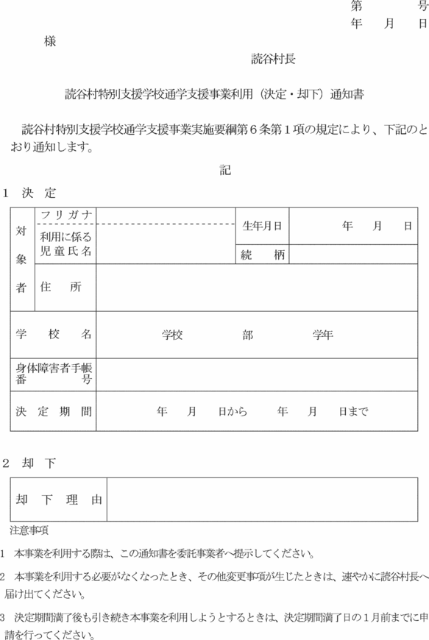

注意事項

１　本事業を利用する際は、この通知書を委託事業者へ提示してください。

２　本事業を利用する必要がなくなったとき、その他変更事項が生じたときは、

速やかに国頭村長へ届け出てください。

３　決定期間満了後も引き続き本事業を利用しようとするときは、決定期間満了日の1月前までに申請を行ってください。

（裏）

備考

１　この決定に不服がある場合には、この決定があったことを知った日の翌日から起算して60日内に、国頭村長に対して異議申し立てをすることができます（なお、この決定があったことを知った日の翌日から起算して60日内であっても、この決定の日の翌日から起算して1年を経過すると異議申立てをすることができなくなります。）。

２　この決定については、この決定があったことを知った日の翌日から起算して６か月以内に、国頭村を被告として（訴訟において国頭村を代表する者は国頭村長となります。）処分の取消しの訴えを提起することができます（なお、この決定があったことを知った日の翌日から起算して６か月以内であっても、この決定の日の翌日から起算して１年を経過すると処分の取消しの訴えを提起することができなくなります。）。